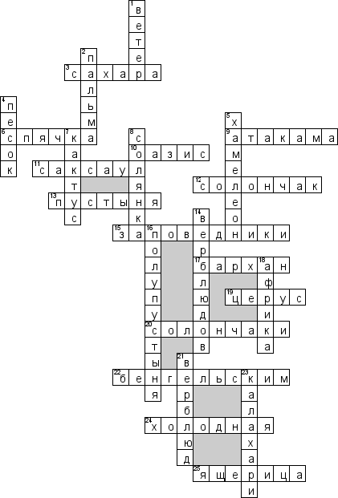

По горизонтали
3. Самая известная пустыня
6. В нее впадают: бурый медведь -зимой, суслик-летом
9. Самая сухая пустыня в мире
10. Место в пустыне, где есть вода
11. Кустарник, произрастающий в пустыне
12. После испарения воды здесь остается большое количество соли
13. Зона, которая находится на северной и южной окраинах тропического пояса
15. Что создали для спасения пропадающих видов животных?
17. Песчаные горы в пустыне, созданные ветром
19. Кактус-самое медленно растущее растение на планете
20. Почвы, содержащие до 1% легкорастворимых солей.
22. Каким течением охлаждены воздушные массы пустыни Намиб?
24. Погода в некоторых пустынях бывает не только жаркая, но и...
25. Закапывается в песок холодный на глубине
По вертикали
1. Что является важнейшим фактором для формирования пустынь?
2. Растет в оазисе
4. Больше всего в пустыне сахара
5. Получает влагу поедая растения и насекомых
7. Растение, приспособленное к длительным засушливым периодам
8. Если оторвать это растениена руках останутся капли соленной воды
14. Пустыни - это ценные пастбища для овец и ...
16. Зона с разреженным растительным покровом
18. Континет, где находится пустыня сахара
21. Какое животное обитает в пустынне
23. В какой полупустыне растут дикие арбузы?
Или второй вариант
По горизонтали:
1. Очень жаркая природная зона.
2. Островок растительности в пустыне.
По вертикали:
3. Основная почва пустыни.
4. Пустыня в Монголии.
5. Пресмыкающееся, которое живет в пустыне.
